

チャレンジデーとは？
毎年５月の最終水曜日に人口規模がほぼ同じ自治体間で、午前０時から午後９時までの間に１５分間以上、継続して運動やスポーツなどを行った住民等の参加率を競い合う住民総参加型のスポーツイベントです。敗れた場合は、対戦相手の自治体の旗を庁舎のメインポールに１週間掲揚することになります。
参加資格は当日南砺市にいる方なら誰でもOKです。自宅、学校、職場、地域など市内のどこでもどんなスポーツをしてでもOKです。
あなたも市の代表選手の１人になって、さわやかな汗をかきましょう。
チャレンジデーの実施日
５月２５日（水）午前0時から午後9時まで（全国一斉開催）
対戦相手は兵庫県播磨町に決定！
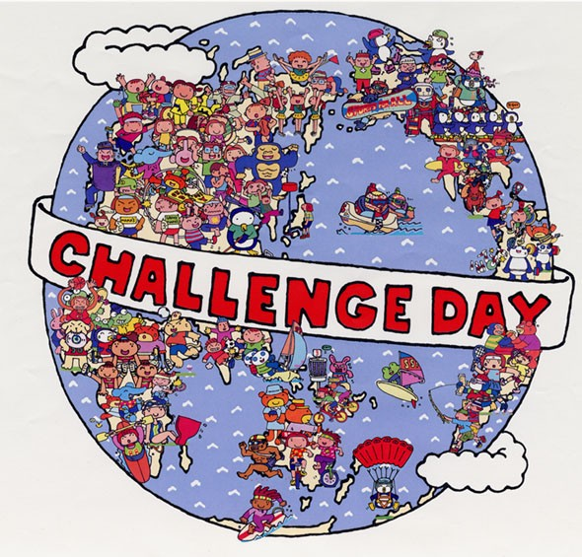
播磨町は、神戸市や明石市の南西部に位置し、古代から
歴史を有したまちであり、国指定史跡の大中遺跡（弥生時代
の住居跡）があり、また日本で最初の新聞「海外新聞」を発
刊した、先覚者 ジョセフ彦を生んだ町です。
面積は9.09 k㎡と兵庫県で最も小さく、その3割が瀬戸
内海を埋め立てた人工島です。しかし人口は、17年3月現在
で34,331人と66町の中で最も多く、平均年齢も約40歳とた
いへん若さあふれる町です。

勝ち負けは二の次です。みんなが健康で楽しく生活でき、
そして笑顔で声をかけ合える、安心できる地域づくりをすることこそが原点です。

問合せ先 教育委員会（体育課内） 電話 ２３－２０１５

